Aktion „Coffee To Go – Cup To Keep“

Wir machen mit:
Firma bzw. Verein | Firmenbuch-/Vereinsregister-Nr.
Homepage
Adresse
Straße | PLZ | Ort
Kontakt
Name der Kontaktperson | Telefonnummer Kontaktperson
E-Mail-Adresse Kontaktperson

Ich stimme zu, dass die oben angeführten Daten, jedoch ohne den Namen der Kontaktperson und ohne die Firmenbuch- bzw. Vereinsregisternummer auf der Homepage der Stadt Linz veröffentlicht werden.

Mitteilung:

Wir möchten folgende Materialien erhalten:
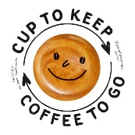 | ☐ Aufkleber 12 cm "Cup To Keep - Coffee To Go"  ☐ Aufkleber 12 cm "Cup To Keep - Drink To Go"
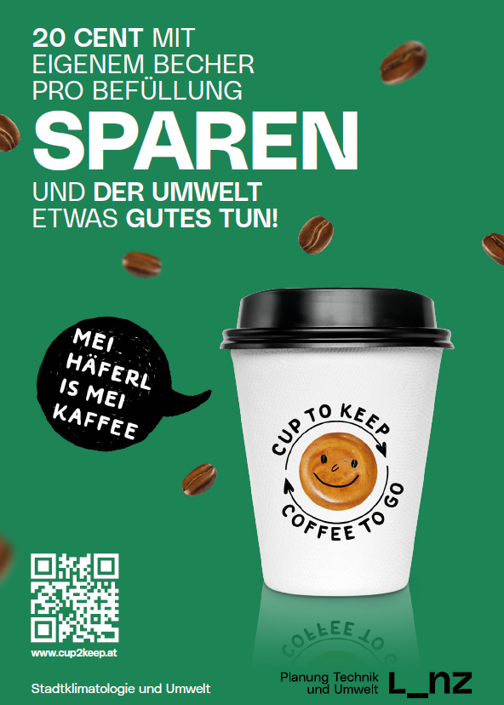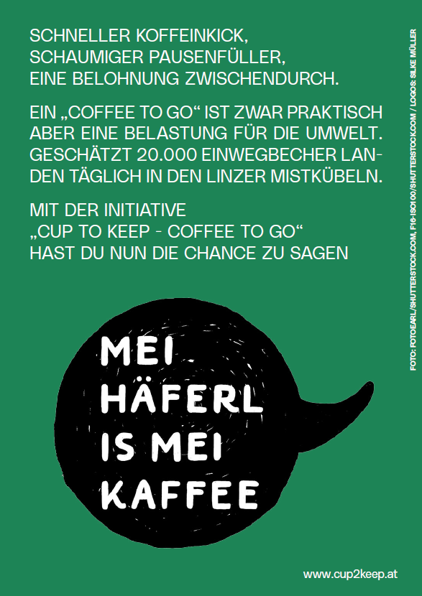 | ☐ Infokarte A6-Format – mit 20 Cent  ☐ Infokarte A6-Format – ohne 20 Cent
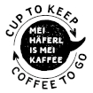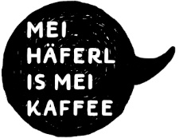 | Aufkleber 5 cm  ☐ "Cup To Keep - Coffee To Go"  ☐ "Cup To Keep - Mei Häferl is mei Kaffee"  ☐ "Mei Häferl is mei Kaffee"
„20 Cent Rabatt“ Plakat „Zeigen Sie, dass Sie dabei sind“

☐ A3-Format - Anzahl:
☐ A4-Foramt– Anzahl:

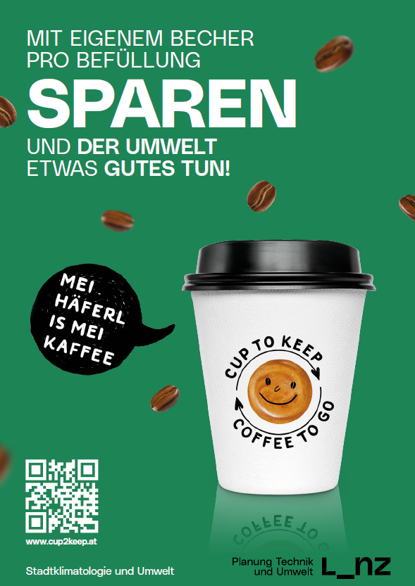 | Plakat „Zeigen Sie, dass Sie dabei sind“  ☐ A3-Format - Anzahl:  ☐ A4-Foramt– Anzahl:

Die Abteilung Stadtklimatologie und Umwelt des Magistrates Linz wird im Zuge Ihrer Anmeldung mit Ihnen Kontakt aufnehmen.

Nähere Informationen unter:
http://www.linz.at/coffeetogo.php

